Bladerdeegbroodjes met shoarma
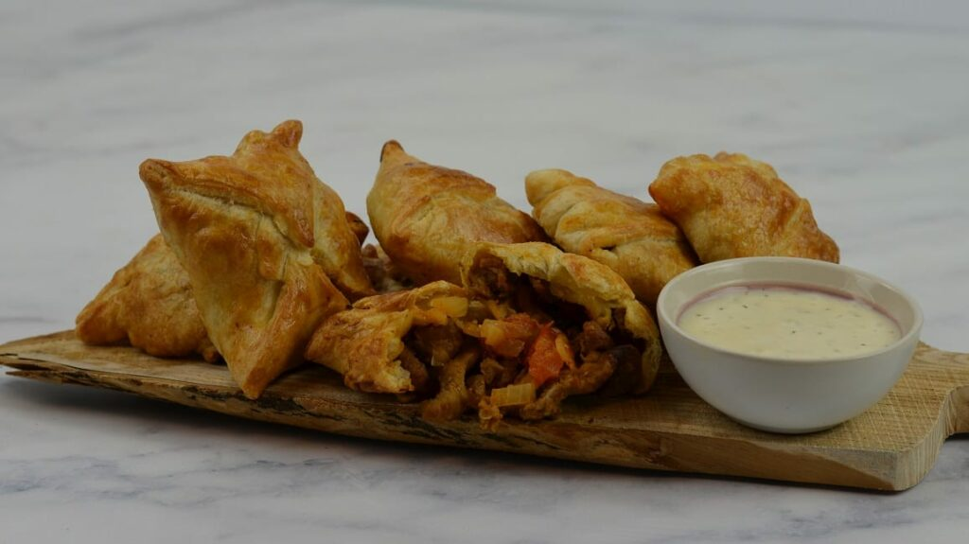

Ingrediënten:
- 250 gram shoarmavlees
- 2 eetlepels zonnebloemolie
- 2 lente-/bosuitjes (in dunne ringen)
- 1 rode paprika/ rode peper (in blokjes)
- 2 eieren (losgeklopt)
- 1 pak diepvriesbladerdeeg
- Chilisaus of knoflooksaus

Bereiden
- Verwarm de oven voor op 200°C.
- Laat het bladerdeeg ongeveer 10 minuten ontdooien.
- Bak het shoarmavlees in de zonnebloemolie in ongeveer 5 minuten bijna gaar. Schep het vlees af en toe om. Doe het vlees in een kom.
- Schep de bosuiringetjes, paprikastukjes en de helft van het eimengsel door het vlees.
- Leg in het midden van elk plakje bladerdeeg wat van de shoarmavulling.
- Bevochtig de randen van het deeg. Vouw het deeg als een saucijzenbroodje op, plak de zijkanten op elkaar en vouw ze een stukje om. Plak ook de naad aan de bovenkant goed vast.
- Smeer de bovenkant van de broodjes in met losgeklopt ei. Leg de broodjes op de bakplaat en bak ze in de oven in ongeveer 20 minuten knapperig en licht bruin.

